

**QUALIDADE DE SOFTWARE**

Nome completo

Pedro Lucas Saldanha Soares

Análise de Qualidade

Teclado Gamer Warrior TC199

Cidade

Porto Alegre - RS

Ano

2024

# RESUMO

Este trabalho vai tratar-se do meu Teclado Gamer que possuo e uso a vários anos, o mesmo estará sendo analisado por mim e trarei detalhes sobre sua qualidade e eficiência.

# SUMÁRIO

1. RESUMO 2

2. SUMÁRIO 3

3. INTRODUÇÃO 4

4. O PROJETO 5

4.1 Detalhes do produto ou serviço 5

4.2 Tabela de Análise 5

4.3 Relatório 6

4.4 Evidências 7

4.5 Onde encontrar 8

5. CONCLUSÃO 8

6. REFERÊNCIAS BIBLIOGRÁFICAS 8

# INTRODUÇÃO

Nesta introdução, vamos explorar o cenário em que se desenvolve o projeto, cujo foco é a análise qualitativa de um produto ou serviço específico. O objetivo central é avaliar minuciosamente o desempenho e a qualidade do teclado Warrior TC 199, utilizando tanto percepções subjetivas quanto evidências objetivas para compor um relatório detalhado.

Este relatório servirá como uma base sólida para identificar áreas que necessitam de melhorias e para propor recomendações que contribuam para a evolução contínua do produto. Ao longo deste trabalho, abordaremos os principais aspectos que influenciam a experiência do usuário, desde o design e a ergonomia até a performance técnica, como a precisão das teclas e a durabilidade do teclado.

# O PROJETO

Coloque se no papel de um auditor de qualidade e escolha um produto ou serviço de sua preferência para fazer sua análise. Pode ser um produto como equipamentos eletrônicos, materiais de escritório, celulares, alimentos, embalagens, roupas etc. ou serviços como plataforma de streaming (Netflix, Amazon, Disney +, etc.) ou algum aplicativo de celular. Importante que seja algo de seu uso pessoal para facilitar sua análise.

Avalie todas as dimensões do produto ou serviço, como durabilidade, material, usabilidade, performance, acessibilidade etc. Acrescente itens que achar necessário para esta análise. Seja criterioso em sua análise e não poupe detalhes, pois isto vai te ajudar no futuro escrever bons relatórios de qualidade.

## Detalhes do produto ou serviço

|  |  |
| --- | --- |
| **Nome do produto ou serviço:** | **Teclado Gamer Warrior TC199** |
| **Fabricante:** | **Multilaser** |
| **Tempo de uso:** | 7 anos |
| **Outros detalhes relevantes sobre o produto:** | **Iluminação LED com 7 cores, Teclas macro programáveis, design confortável para uso.** |

## Tabela de Análise

|  |  |  |
| --- | --- | --- |
| **Característica** | **Sua percepção** | **Referência da evidência [caso tenha]** |
| **Usabilidade:** | O Warrior TC 199 apresenta uma interface física amigável, com teclas bem espaçadas que facilitam a digitação e a execução de comandos durante os jogos. A presença de teclas multimídia dedicadas é um ponto positivo, permitindo ao usuário controlar músicas e vídeos sem precisar sair do jogo. Entretanto, a ausência de teclas programáveis pode ser um fator limitante para jogadores que desejam personalizar suas teclas de atalho |  |
| **Matéria prima:** | O Warrior TC 199 utiliza plásticos de qualidade em sua construção, com um acabamento que confere ao produto uma aparência moderna e resistente. As teclas possuem uma sensação tátil agradável, e o teclado em si parece sólido e bem construído. No entanto, o plástico pode se desgastar com o tempo, especialmente nas teclas mais utilizadas. |  |
| **Performance:** | Em termos de performance, o Warrior TC 199 atende bem às expectativas de jogadores casuais e intermediários. A resposta das teclas é rápida, e a tecnologia anti-ghosting permite que múltiplas teclas sejam pressionadas simultaneamente sem perda de comandos. Porém, para jogos que exigem uma resposta extremamente precisa e rápida, a ausência de switches mecânicos pode ser uma limitação. |  |
| **Design:** | O design do Warrior TC 199 é atraente, com uma estética que combina bem com setups de jogos modernos. A iluminação LED multicolorida adiciona um toque visual interessante, tornando o teclado não apenas uma ferramenta, mas também um elemento decorativo no ambiente de jogos. |  |
| **Relação Custo-Benefício** | O Warrior TC 199 oferece uma boa relação custo-benefício, especialmente para jogadores casuais e intermediários que buscam um teclado confiável e com recursos essenciais para jogos. Seu preço acessível o torna uma escolha atrativa, embora jogadores profissionais possam considerar investir em modelos mais avançados. |  |

## Relatório

Em geral o Warrior TC 199 é ótimo como ferramenta no dia a dia, sendo usado tanto por mim, quanto pela minha mãe que o utiliza em seus usos repentinos, o Warior TC199 já teve uma durabilidade incrível após 7 anos de uso mesmo com acidentes que poderiam ter levado a estragá-lo.

## Evidências

Acrescente prova visuais do seu item de análise e detalhes demonstrando o que foi analisado, como por exemplo, o tipo de material. A evidência pode ser um print ou foto. Coloque a descrição da imagem.   
Preserve as informações pessoais caso apareça na imagem. Corte ou pinte as informações como endereço, nome completo, telefone, e-mail, etc.

Exemplos de evidências:  
  
Print:

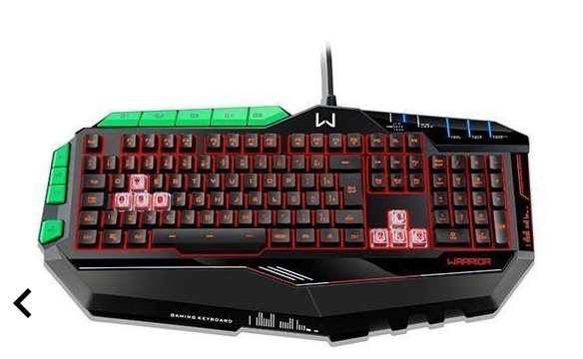  
Imagem 1: Design do iFood

Foto:

`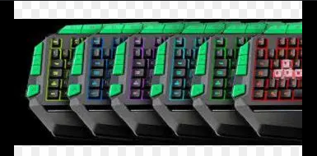

Imagem 2: Foto relógio

## Onde encontrar

Para encontrar o teclado Warrior TC 199 online, você pode acessar o site da Pichau através deste [link](https://www.pichau.com.br/teclado-gamer-multi-warrior-led-multicolor-preto-verde-tc199?srsltid=AfmBOooJROp3e4_VwPxIqZ-1MdMDJ4bDBhjFGuotYhIyROoviksOOZCG). Lá, você encontrará detalhes como especificações, preço e avaliações do produto. É uma opção confiável para adquirir o teclado com garantia de qualidade e suporte.

# CONCLUSÃO

Com esse trabalho pude entender formas de analisar a qualidade de um produto ou serviço, espero que eu possa evoluir ao longo dessa jornada e poder ser profissional na área de qualidade.

# REFERÊNCIAS BIBLIOGRÁFICAS

Seguir regras ABNT

https://www.pichau.com.br/teclado-gamer-multi-warrior-led-multicolor-preto-verde-tc199?srsltid=AfmBOooJROp3e4_VwPxIqZ-1MdMDJ4bDBhjFGuotYhIyROoviksOOZCG